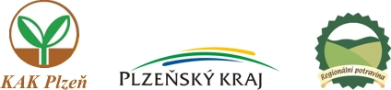

Část D – Technická dokumentace

Název výrobku

Charakteristika výrobku

Norma, podle které je výrobek vyráběn

Suroviny Plzeňského kraje (%)

Základní přísady a pomocné látky

Základní znaky technologického postupu

Senzorické požadavky

Fyzikální a chemické požadavky

Balení výrobku
(včetně charakteristiky použitého obalu)

Způsob distribuce výrobku
(včetně podmínek skladování)

Kontaktní údaje

Obchodní jméno žadatele
(u fyzické osoby jméno a příjmení)

Sídlo společnosti

Kontaktní osoba

Telefon/Fax

E-mail

